八月

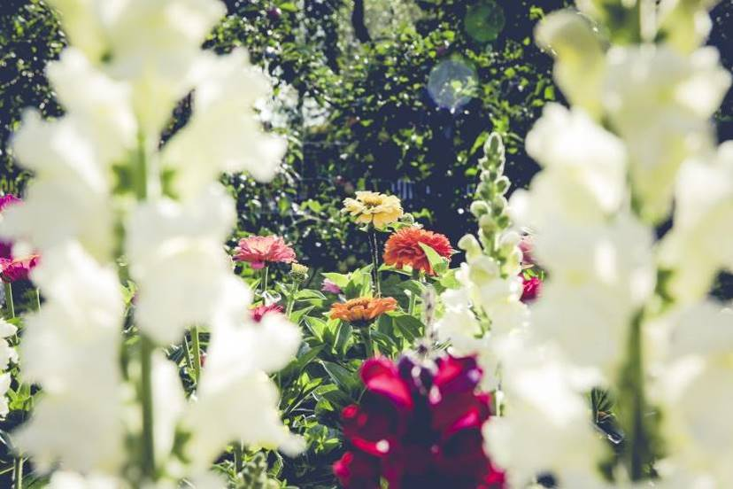

蹺足攘臂的菊
吐香氣羞怯的蘭
菩提樹下擺飾
瑜珈千種
垂髮的舞姿
引我入池

星湖流盼的瞳眸
醞釀了八月的瑩露
回首的掬態
挽一泓慵懶和深致
濃蔭不褪
依舊焚燃夏日
炎炎的餘輝

一擰柳腰
她隱沒在暮色裏
我遂輕喟
任晚風
將亂髮拂吹

世副 2003.10.26

